#### Практика 3. ЕЛЕКТРОСТАТИКА. Робота сил полу, потенціал.

#### Взаємодія неточкових зарядів і створене ними поле.

**ОСНОВНІ ФОРМУЛИ**

1. Робота  при переміщенні заряду  в електричному полі з точки з потенціалом  в точку з потенціалом .

|  |
| --- |
|  |

3. Напруженість поля  і потенціал електричного поля  на відстані  від точкового заряду ( сфери, коли поле обраховується за сферою) :

|  |  |
| --- | --- |
|  |  |

4. Напруженість поля  і потенціал , створені системою з  точкових зарядів:

|  |  |
| --- | --- |
|  |  |

де  і  - напруженість і потенціал, створені окремими точковими зарядами в даній точці.

5. Потенціальна енергія  системи точкових зарядів

|  |  |
| --- | --- |
|  |  |

6. Зв’язок напруженості  електричного поля з потенціалом .

|  |
| --- |
| , |

для однорідного поля ,

де - різниця потенціалів між точками, що знаходяться на відстані .

6. Сила взаємодії двох рівномірно заряджених площин (пластини плоского конденсатора)

|  |
| --- |
|  |

7. Енергія зарядженого провідника

|  |
| --- |
|  |

8. Енергія зарядженого плоского конденсатора

|  |
| --- |
|  |

9. Об’ємна густина енергії електричного поля

|  |
| --- |
|  |

### **Приклади розв’язування задач**

**Приклад 1.** Електричне поле створено двома точковими зарядами Q1 = 4 мкКл та Q2=-2 мкКл, що розташовані на відстані а= 0,1 м. Знайти роботу сил поля, що виконується при переміщенні заряду Q = 50 нКл з точки 1 в точку 2 ( див. рис.)

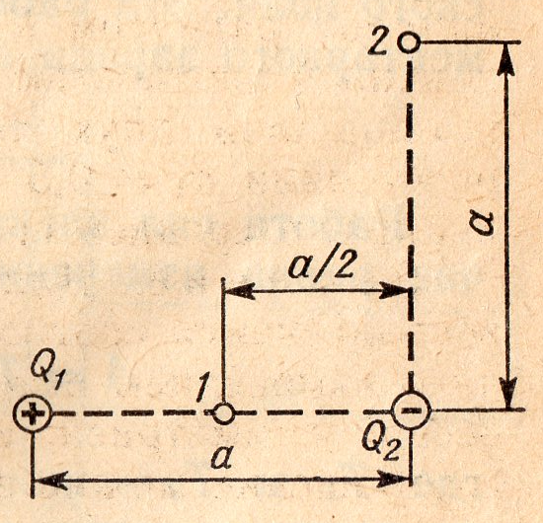

|  |  |
| --- | --- |
| **Дано:** | **Розв’язок.** Для розрахунків роботи  використаємо співвідношення    Далі враховуємо принцип суперпозиції полів, що записаний для потенціалів: |
|  |  |

Стосовно умов задачі принцип має вигляд.

Для точки 1:



Для точки 2:



Остаточно



Якщо підставити значення фізичних величин в СІ, то отримаємо:



**Приклад 2.** Знайти прискорюючи різницю потенціалів U, яку потрібен пройти в електричному полі електрон, що мав початкову швидкість V1 = 106 м/с, щоби його швидкість збільшилася в n=2 рази.

**Розв’язок.**  Різницю потенціалів, що прискорює електрон, можливо знайти обчисливши роботу сил електричного поля. Ця робота пов’язана з величиною електричного заряду, що рухається, та різницею потенціалу виразом:



В той же час робота сил електростатичного поля повинна дорівнювати зміні кінетичної енергії руху електрона:



Де   - кінетична енергія електрона в початковому та кінцевому стані руху; m – маса електрона; V1 , V2 – його початкова та кінцева швидкість.

Якщо прирівняти дві останні формули для роботи, то отримаємо:



Звідки маємо для різниці потенціалів:



Обчислення для n=2 дають U=8,53 В

**Приклад 3.**  Електричне поле створено довгим циліндром радіусом R= 1см, що рівномірно заряджений з лінійною щільністю  20 нКл/м. Знайти різницю потенціалів між двома точками поля, що знаходяться на відстані а1= 0,5 см та а2= 2 см від поверхні циліндру в середній його частині.

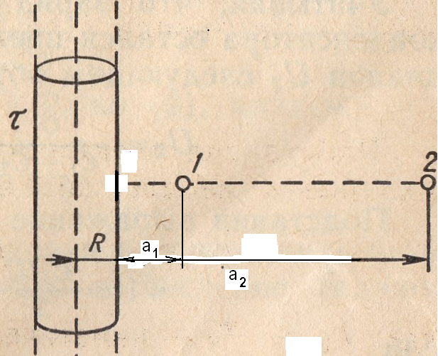

**Розв’язок.** Для пошуку різниці потенціалів використаємо відоме співвідношення між напруженістю поля та його потенціалом в формі:



Для поля, що має циліндричну форму симетрії останнє співвідношення може буди спрощено до виду:



Якщо про інтегрувати цей вираз, то отримаємо інтегральний зв'язок між напруженістю та потенціалом поля:



Для розрахунків поля в серединній частині циліндру, можна використати відому формулу для напруженості електричного поля, що створює заряджений циліндр:



Підстановка останнього виразу в формулу інтегрального зв’язку дає:



Виконаємо розрахунки за умовами r1=R+a1=1.5 см, r2=R+a2= 3 см



**Приклад 4.** Яку роботу треба виконати, щоб пластинки плоского відключеного конденсатора  з зарядом , розсунути з відстані  до відстані . Між пластинами конденсатору розташовано діелектрик з діелектричною проникністю 

|  |  |
| --- | --- |
| **Дано:** | **Розв’язок.** Визначимо роботу  як різницю енергій  і , які буде мати конденсатор при різних значеннях : |
|  |  |
|  |

Тобто 

Перевіримо одиниці: 

В СI: , 

Знайдемо 